Medzinárodný bowlingový turnaj Slovenskej sekcie IPA 2024.
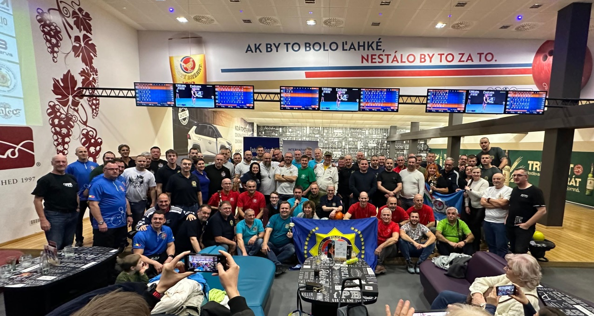

Dňa 20.1.2021 sa v Bratislave uskutočnilo podujatie Medzinárodný bowlingový turnaj Slovenskej sekcie IPA 2024. Petržalské bowlingové centrum privítalo na svojich dráhach celkovo 28 štvorčlenných družstiev zo Slovenska, Rumunska, Česka, Poľska a Maďarska za účasti prezidentky Maďarskej sekcie IPA p. Marie Mészáros a člena Výkonného prezídia Českej sekcie IPA p. Pavla Chlápka.

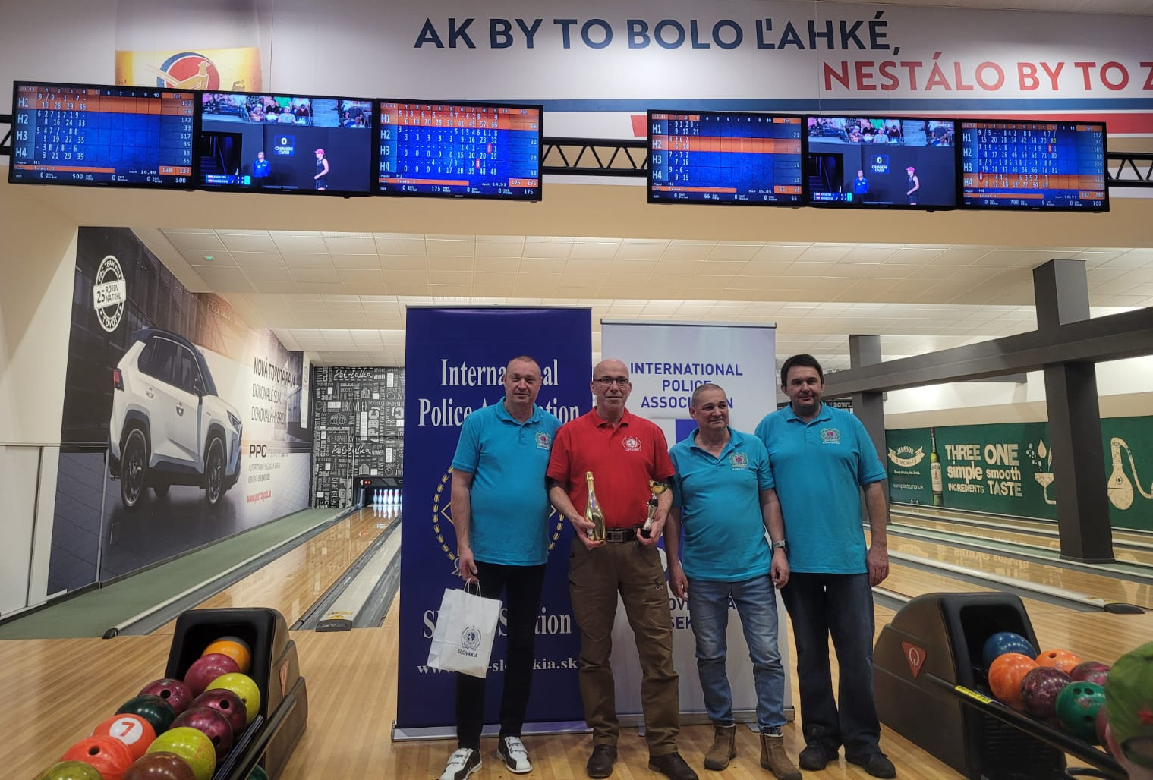

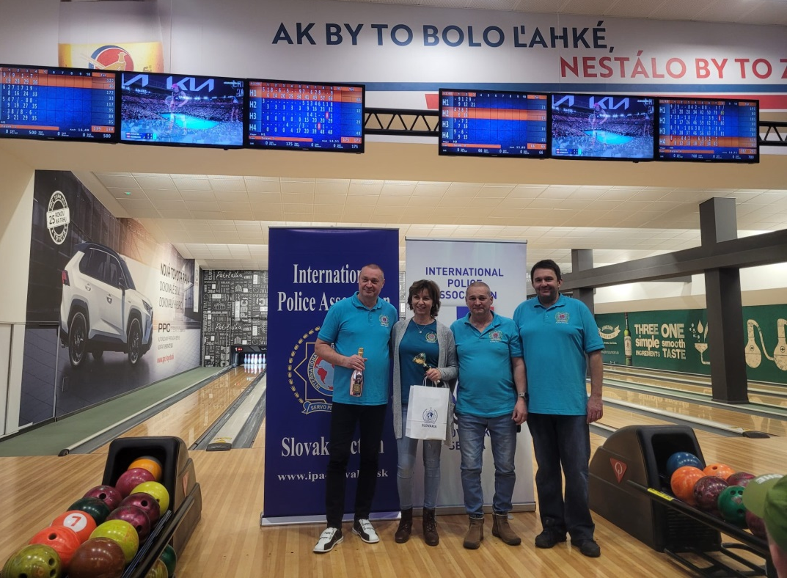

Vysokú úroveň podujatia potvrdil aj víťaz IPA Reg.1 Galati Rumunskej sekcie IPA, ktorý v družstvách dosiahli náhod 1459 bodov, druhé miesto obsadil tým IPA Gyor-Moson-Sopron a tretie skončilo družstvo IPA Uherské Hradište. V jednotlivcoch s náhodom 403 bodov zvíťazil Miroslav Dzúrik z ÚU Košice, v ženách Darina Klačanská z družstva ÚU Bratislava 1 s náhodom 199 bodov.

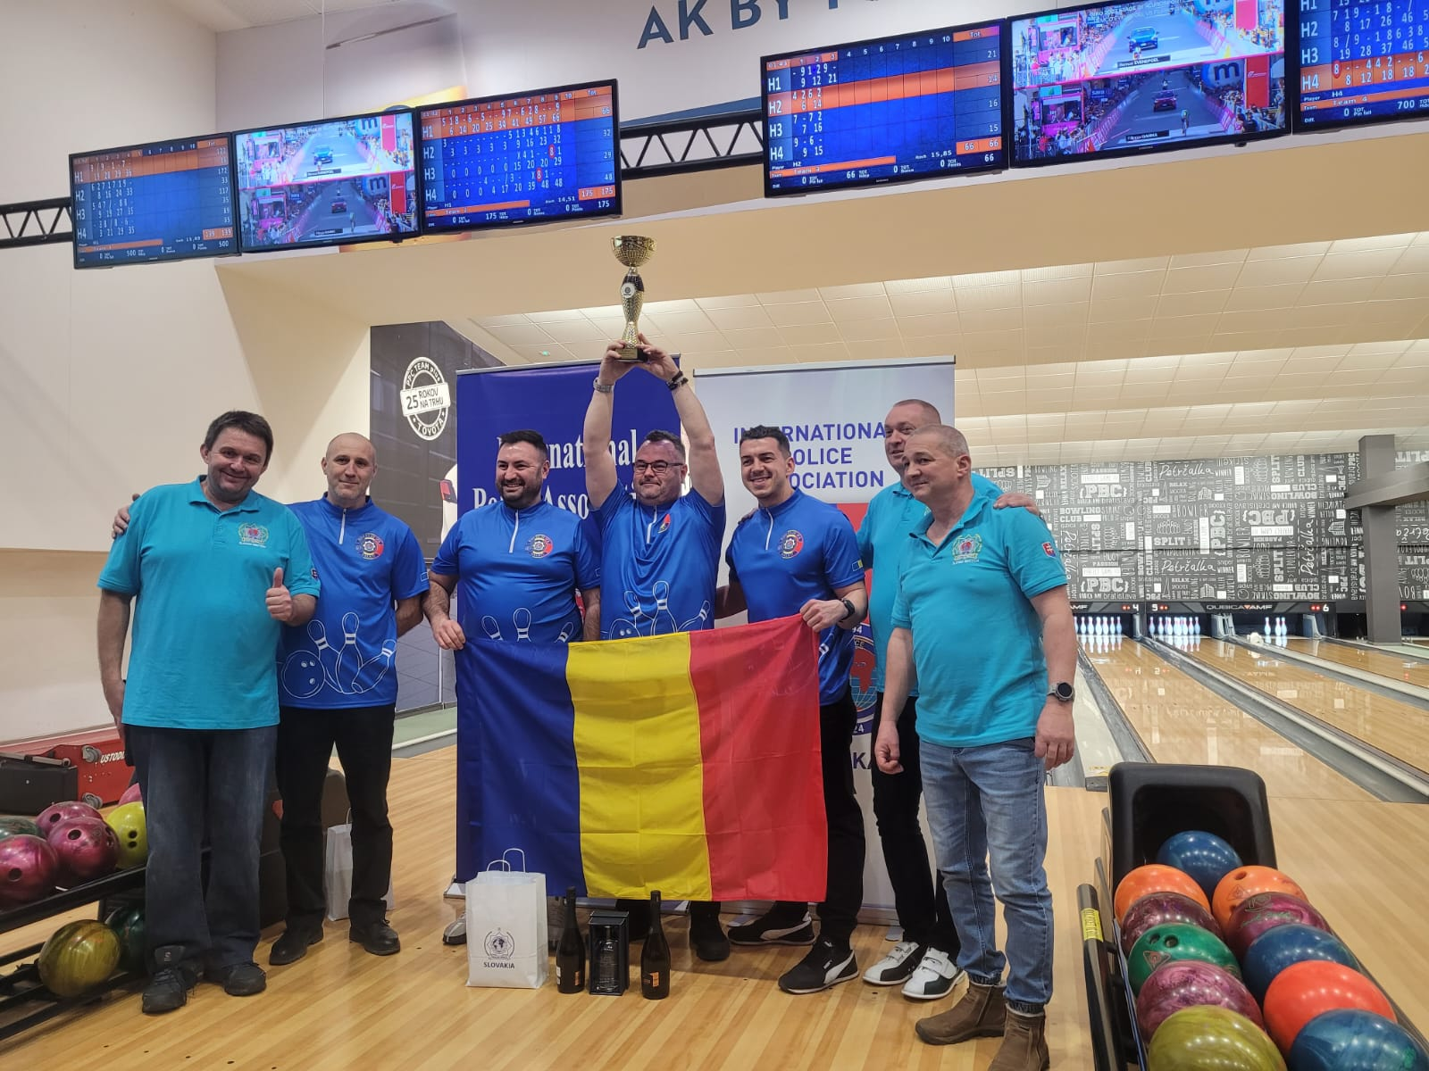
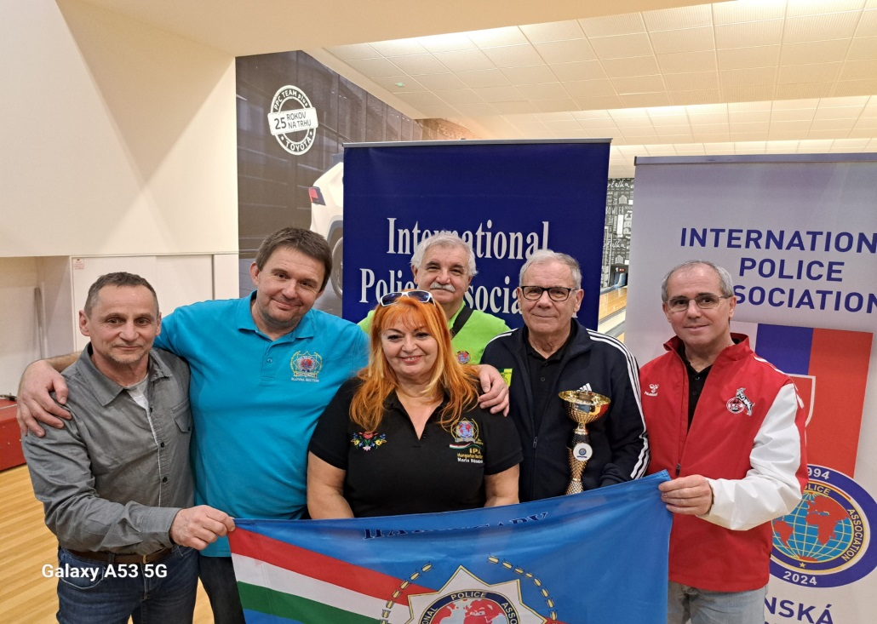
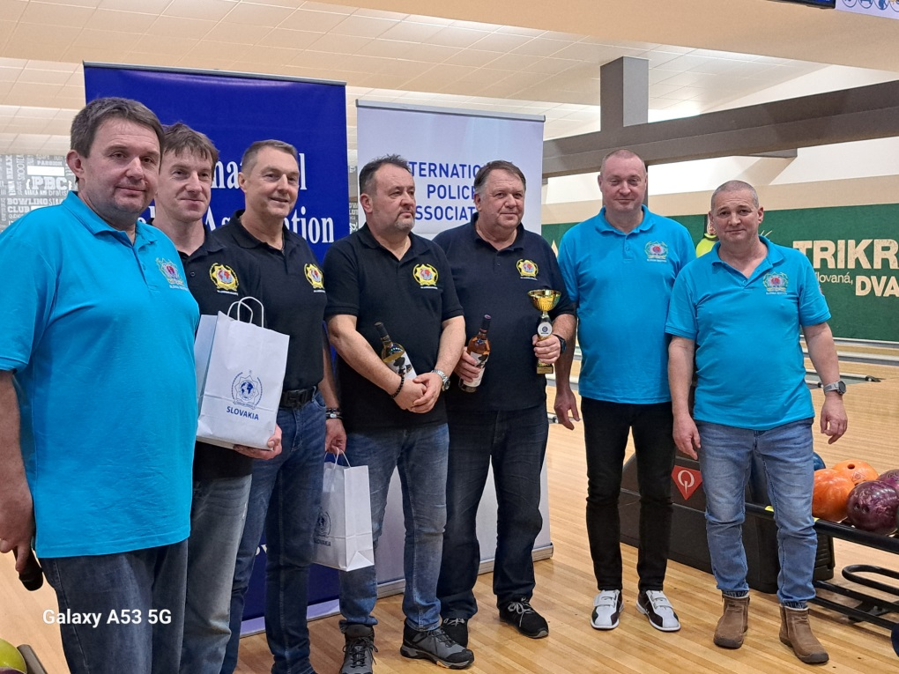

Chceme sa všetkým športovcom poďakovať za účasť a dúfame, že toto podujatie si nájde pravidelné miesto v kalendári Slovenskej sekcie IPA.

Servo per Amikeco
Mgr. Richard Kadnár – pokladník Slovenskej sekcie IPA
Ing. Miloslav Ivica - generálny sekretár Slovenskej sekcie IPA

